Лабораторная работа №3

Операторы цикла
1. Задание
Первое задание выполнить с использованием цикла FOR, а затем цикла WHILE.

2. Вариант
13 Вариант
- Определите количество трехзначных натуральных чисел, произведение цифр которых равно введенному с клавиатуры числу N. Выведите эти числа.
- Вычислите значение выражения. Значение х вводится с клавиатуры.
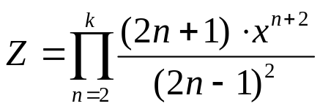

3. Блок-схема
- Блок-схема к программе 1 с циклом for
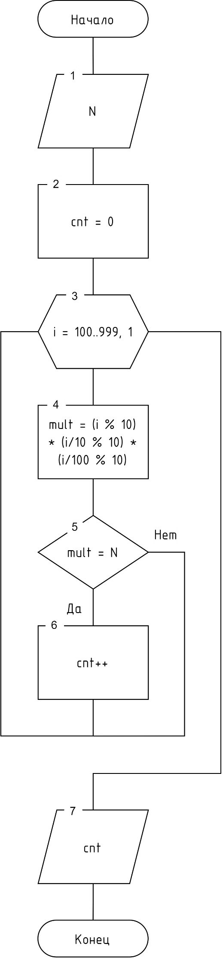
- Блок-схема к программе 1 с циклом while
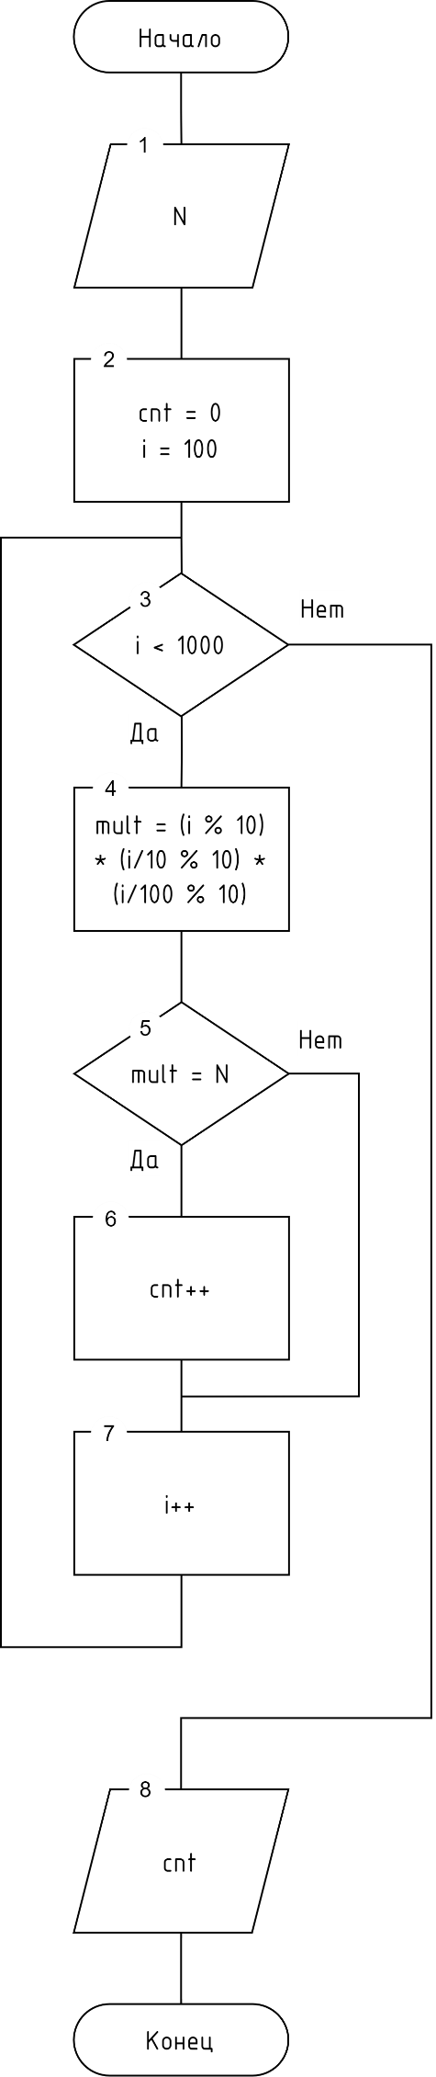
- Блок-схема к программе 2
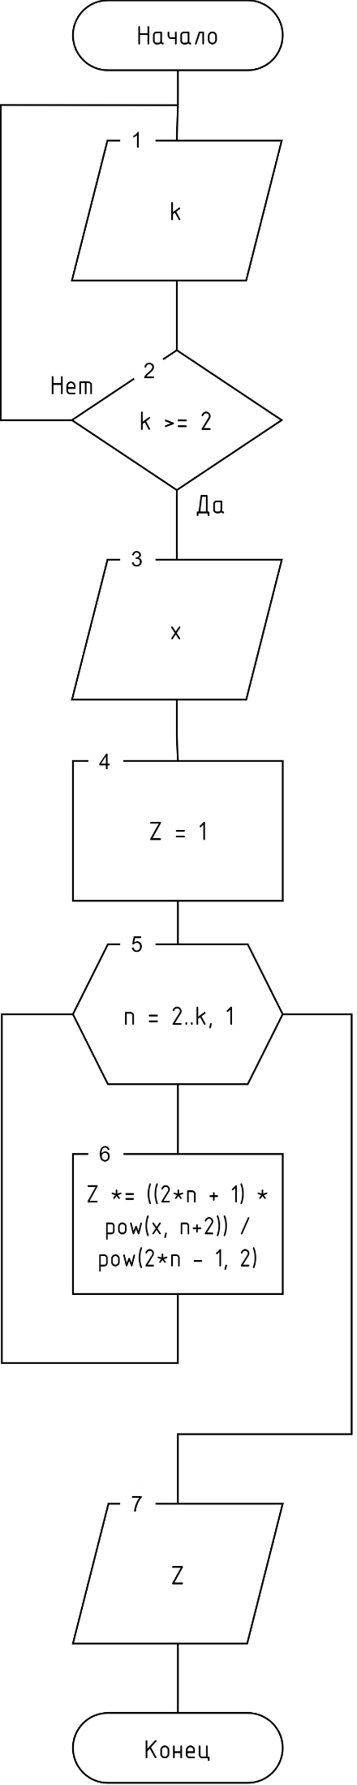

4. Код программы
#include <math.h>
#include <iostream>
using namespace std;

int main() {
/*
Задание 1 (цикл for).
Определите количество трехзначных натуральных чисел,
произведение цифр которых равно введенному с клавиатуры
числу N. Выведите эти числа. Использовать цикл for.
*/
int N, cnt = 0;

cout << "N: ";
scanf_s("%d", &N);
for (int i = 100; i < 1000; i++) {
int mult = (i % 10) * (i / 10 % 10) * (i / 100 % 10);
if (mult == N) cnt++;
}
cout << "Result: " << cnt << endl;
cout << endl;

/*
Задание 1 (цикл while).
Определите количество трехзначных натуральных чисел,
произведение цифр которых равно введенному с клавиатуры
числу N. Выведите эти числа. Использовать цикл while.
*/
N = 0, cnt = 0;

cout << "N: ";
scanf_s("%d", &N);

int i = 100;
while (i < 1000) {
int mult = (i % 10) * (i / 10 % 10) * (i / 100 % 10);
if (mult == N) cnt++;

i++;
}
cout << "Result: " << cnt << endl;
cout << endl;

/*
Задание 2.
Вычислите значение выражения. Значение х вводится
с клавиатуры.
*/
int k;
double x, Z = 1;

// Переменная k должна быть больше n либо ей равна,
// иначе выполнение операции произведения невозможно
do {
cout << "k: ";
scanf_s("%d", &k);
} while (k < 2);

cout << "x: ";
scanf_s("%lf", &x);

for (int n = 2; n <= k; n++)
Z *= ((2 * n + 1) * pow(x, n + 2)) / pow(2 * n - 1, 2);

cout << "Z = " << Z;

return 0;
}

5. Тестирование
Задание 1:
- Положительное число до 9³ с результатом:
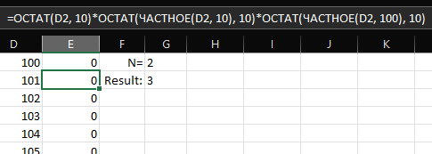 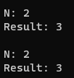
- Положительное число до 9³ без результата:
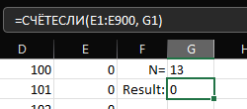 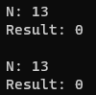
- Положительное число более 9³:
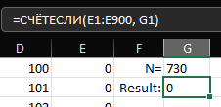 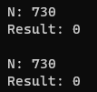
- Отрицательное число
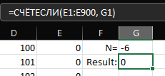 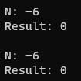
- Ноль
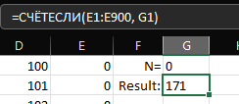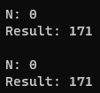
Задание 2:
- Двойки ($k=2, x=2$):
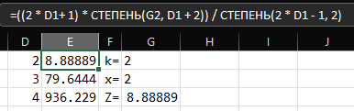 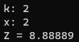
- Отрицательный x ($k=3, x=-3$):
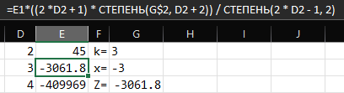 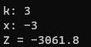
- Большие числа ($k=20, x=20$):
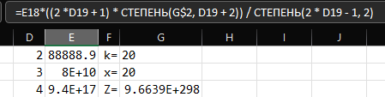 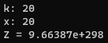
- Малые числа ($k=2, x=0.05$):
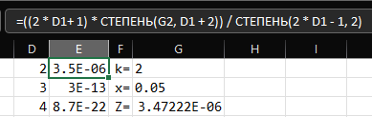 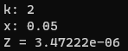
- Малый отрицательный x, большой k ($x=-0.05, k=18$):
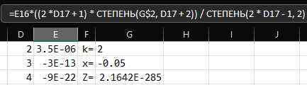 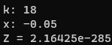

6. Вывод
Выполнены задания с использованием циклов while и for. Цикл for, хоть и не универсален, как while, но более удобен в большинстве случаев, чем while из-за лёгкости определения сразу и переменной, и условия выхода, и инкремента. Цикл for применим в случаях с заранее известным или получаемым количеством итераций, когда while более всего удобен для циклов с неизвестным количеством итераций, которое не представляется возможным откуда-либо получить.

